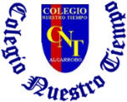

Colegio Nuestro Tiempo - R.B.D.: 14.507-6
Profesora: Karla Meneses Sáez /Francisca Lizama/Javiera Marambio
Guía de trabajo articulada
Lenguaje y comunicación / Artes visuales
semana N°24
3ero básico

Hola queridos estudiantes, esperando se encuentren muy bien y con más ánimo, les enviamos un cariñoso saludo, no olviden que estamos para lo que necesiten.


Un gran abrazo virtual

Asignatura | Unidad | OA | Tema
Lenguaje y comunicación | 3 | OA12  Escribir frecuentemente, para desarrollar la creatividad y expresar sus ideas, textos como poemas, diarios de vida, cuentos, anécdotas, cartas, comentarios sobre sus lecturas, etc. | Signos de puntuación; el punto.
Artes visuales | 3: arte y culturas | Crear personajes mezcla de humano y animal por medio de un collage | Animales mitológicos

Recuerda enviarnos tu carta o postal al correo

Prof. Francisca Lizama | Artes Visuales | profefranciscalizama@gmail.com
Prof. Karla Meneses | Lenguaje y comunicación | lenguajeyliteratura.cnt@gmail.com
Javiera Marambio | Prof. Diferencial | psp.javiera.marambio@gmail.com

Lenguaje y comunicación

Comenzaremos por aprender lo que es un PÁRRAFO

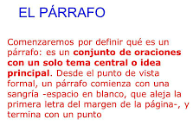

Practiquemos…

Lee los siguientes párrafos y luego coloca en los cuadros los números del 1 al 5, para darle un orden a la historia:

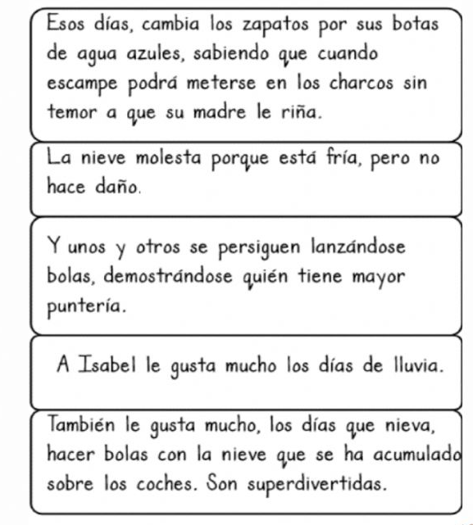

Ahora hablaremos de nosotros, los puntos

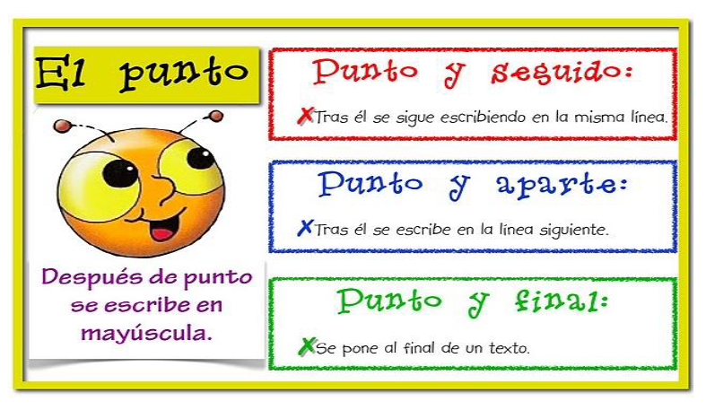

I. Escribe verdadero (V) o falso (F), según lo aprendido.

1.-____ Después del punto seguido se sigue escribiendo en la línea de abajo.
2.-____ Con el punto aparte se termina un párrafo.
3.-____ Después del punto final, comienza un nuevo párrafo.
4.-____ El punto final cierra el texto.
5.-____ El párrafo empieza con mayúscula y termina con un punto seguido.
6.-___ El punto aparte sirve para cambiar de idea.
7.-____ El punto seguido sirve para seguir hablando de un tema, pero de otro aspecto de éste.
8.-___ Se escribe con mayúscula cuando hay nombres propios.

II. Completa el siguiente texto con los puntos que corresponden.
Usa color ROJO para el punto seguido, color AZUL para el punto aparte y color VERDE para el punto final.

Luces y más luces
La luz es la protagonista de muchas fiestas en todo el mundo, especialmente en algunos países del oriente
En India se celebra el Festival de las Luces Es un acontecimiento único, donde las casas se decoran con velas y lámparas de aceite y las calles de todo el país se llenan de miles de luces parpadeantes Por supuesto, no faltan los fuegos artificiales
Otra es la fiesta de las antorchas, que se celebra en China, donde niños y mayores
recorren las calles, durante tres noches seguidas, con las antorchas encendidas, bailando
hasta el amanecer
El Festival de los Farolillos en Taiwán es muy hermoso Para este acontecimiento todo el
mundo prepara linternas y faroles de formas y colores diversos y realizan diferentes actos como danzas, acrobacias y procesiones

Responde:
- ¿Cuántos párrafos tiene el texto? _____________________________________
- El punto usado para separar oraciones, pero sin cambiar de idea, es: ______________
- El punto que nos sirve para separar distintas ideas se llama: _____________________

Articulación con artes Visuales

Mezclas de humanos y animales
- Inventa una historia de 10 líneas donde existan personajes mitad humanos y mitad animales. Marca muy bien los puntos seguidos con rojo, los puntos apartes con azul y el punto final con verde.

Actividad
Busca recortes de personas y animales que correspondan a la descripción de los personajes de tu cuento y crea un collage en una hoja de block pequeña o cuaderno de artes visuales. Puedes ocupar temperas u otros materiales para aplicar técnica mixta en el fondo de collage.

Realiza el siguiente ejercicio caligráfico:
